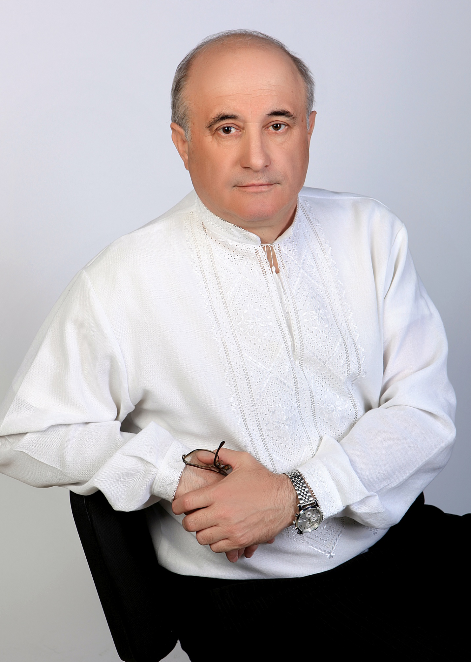

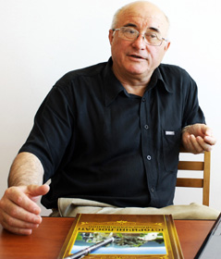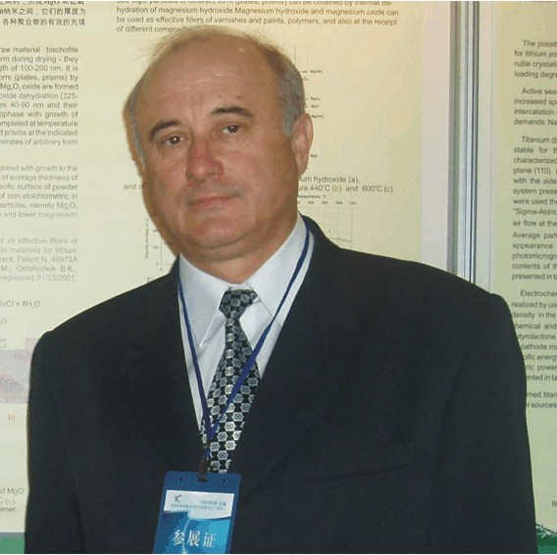
Миронюк Іван Федорович – вчений-винахідник, доктор хімічних наук, лауреат Державної премії України в галузі науки і техніки 1991 року.

Народився на Івано-Франківщині у 1951 році в с. Котиківка, що поблизу міста Городенка. Навчався у восьмирічні школі №2 м. Городенки, після закінчення якої вступив у 1966 році до Львівського технікуму промислової автоматики. Після закінчення технікуму, крім "червоного" диплома техніка-електрика, отримав рекомендацію до вступу у вищий навчальний заклад.

З 1970 до 1975 року навчався на фізичному факультеті Чернівецького державного університету. Здобувши вищу освіту, працював інженером на Калуському хіміко-металургійному комбінаті.

Свою наукову діяльність І. Ф. Миронюк розпочав, працюючи начальником лабораторії дослідного виробництва Інституту фізичної хімії АН УРСР, в м. Калуші. На вказаній посаді він керував розробкою низки прикладних госпдоговірних тем на замовлення підприємств народного господарства та міністерства оборонної промисловості СРСР. Під його керівництвом створена технологія одержання жаростійкої теплоізоляції за програмою "Буран". Розроблені каталізатори для допалювання відхідних газів ТЕЦ і газокомпресорних станцій у вигляді стільникової кераміки, нові лікарські засоби адсорбційної дії серії "Силлард" (для аплікаційного та ентерального застосування).

Запропоновані І. Ф. Миронюком суспензійні засоби на основі метилаеросилу знайшли застосування для очищення поверхні транспортних засобів від радіонуклідів під час ліквідації наслідків аварії на ЧАЕС, починаючи з червня 1986 року. Ним вперше досліджений процес термостимульованої коалисценції наночастинок пірогенного кремнезему в температурному інтервалі 600-1300°С. Виявлено каталітичну дію на зазначений процес адсорбованих форм води та структурних гідроксильних груп. Встановлені основні закономірності концентрування наночастинок пірогенного кремнезему в повітряному та рідких дисперсійних середовищах різної полярності.

За його участю розроблені і впроваджені в практику препарати адсорбційної дії для очистки харчових напоїв. Для інтенсифікації процесу освітлення соків та виноматеріалів створені флотуючі адсорбенти на основі гідрофільних та гідрофобних аеросилів.

У 1987 році І. Ф. Миронюк організовує й очолює відділ нових матеріалів радіотехнічного призначення при Особливому конструкторсько-технологічному бюро Інституту хімії поверхні АН УРСР. За період роботи на посаді завідувача відділу під його керівництвом створено низку наукових розробок, що стосуються технології одержання електропровідникової кварцевої кераміки, наповнених полімерів, ефективних матеріалів для поглинання електромагнітного випромінювання.

Працюючи з 1993 року директором Дослідно-експериментального заводу Інституту хімії поверхні НАН України, І.Ф.Миронюк активно досліджує хімічні процеси, що мають місце при пірогенному синтезі нанодисперсного діоксиду кремнію. Вперше йому вдалося з’ясувати, що самоорганізація вихорів різного просторово-часового масштабу в полум’ї впливає на перебіг конденсаційних процесів. Каскадний процес трансформації великих вихорів у малі відповідальний як за створення в полум’ї первинних частинок, так і агломератів.

У 2001 році в Інституті хімії поверхні НАН України захистив докторську дисертацію на тему "Наукові основи керованого синтезу пірогенного кремнезему та його фізико-хімічні властивості".

З лютого 2005 року працював на посадах проректора з наукової роботи Прикарпатського національного університету імені Василя Стефаника, завідувача кафедри органічної та аналітичної хімії Інституту природничих наук Прикарпатського національного університету імені Василя Стефаника.

Під його науковим керівництвом ведуться дослідження, спрямовані на створення пристроїв генерування і накопичення електричної енергії нового покоління на основі нанодисперсних матеріалів з використанням інтеркаляційних технологій.

Миронюк І. Ф. є автором понад 106 наукових публікацій та 97 винаходів.

Наукові здобутки Миронюка І. Ф. відзначені Державною премією України в галузі науки і техніки за 1992 рік. Вчений є переможцем всеукраїнського конкурсу "Винахід року-2006", "Винахід року-2009", лауреатом Івано-Франківського обласного конкурсу винахідників імені Терсенова (2010) та конкурсу "Галицькі кмітливці" (2006, 2009).

Спільно з колегами-краєзавцями І. Ф. Миронюк також є автором ряду гуманітарно-просвітницьких видань з питань краєзнавства та популяризації Прикарпаття, лауреатом Городенівської районної премії імені Леся Мартиновича та видання книги історико-етнографічних нарисів "Покуття".

Науковець є членом Товариства винахідників і раціоналізаторів України, Спілки наукових та інженерних організацій України, Почесним членом Івано-Франківської обласної організації Всеукраїнської спілки краєзнавців.

Відданість ідеї наукового пошуку та багаторічна праця стали життєвим кредо Івана Федоровича і запорукою його успіхів в усіх сферах діяльності від фізики та хімії поверхні і розробки нових матеріалів до краєзнавчо-історичних студій.

